Nombre: Curso:

Objetivos: - Reconocer la importancia que tiene el Reino de Dios en el mensaje de Jesús.
- Manejar conceptos referentes al Reino de Dios.
- Valorar el mensaje de Jesús como una Buena Noticia.
Motivación:

Todos necesitamos que nos den Buenas Noticias. Ellas alegran, nos motivan, dan esperanza…
¿Qué es para ti una Buena Noticia?
- Lee el siguiente texto de manera individual:
“Para comunicarse con toda la humanidad, Jesús convivió con los hombres y mujeres de su tiempo. Aprendió su manera de hablar, se puso en su lugar y buscó siempre lo mejor para ellos. Para comunicar su mensaje, utilizó una expresión que todos entendían: Reino de Dios.
La llegada del Reino de Dios era la mejor noticia que todos esperaban de parte de Dios.

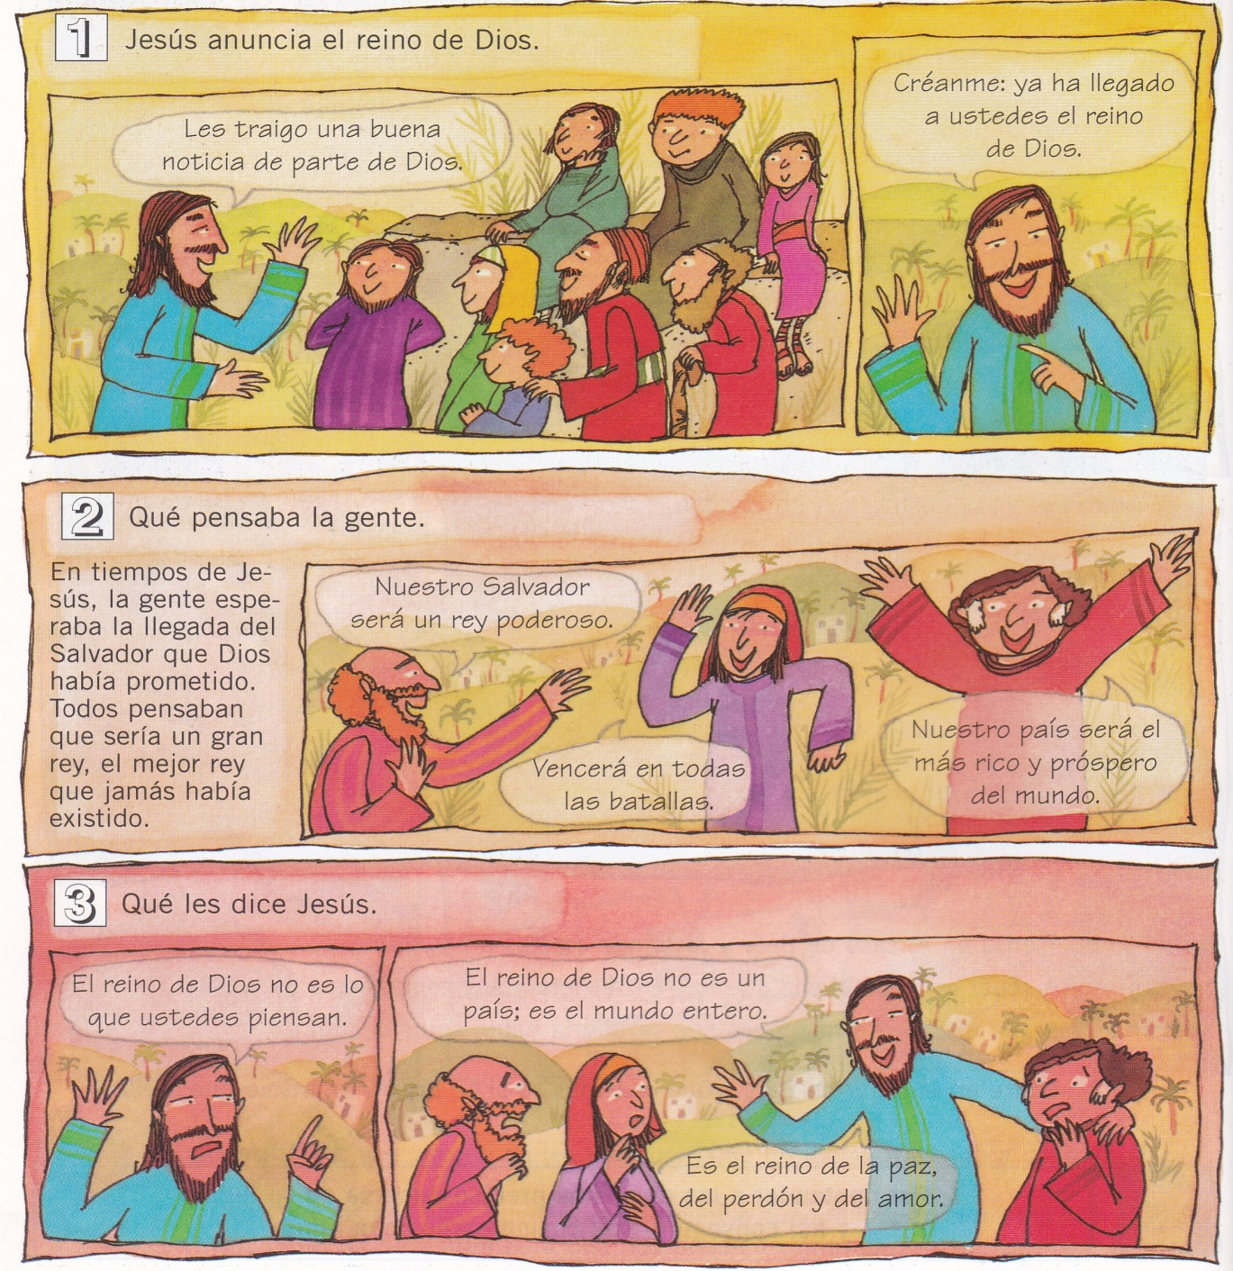

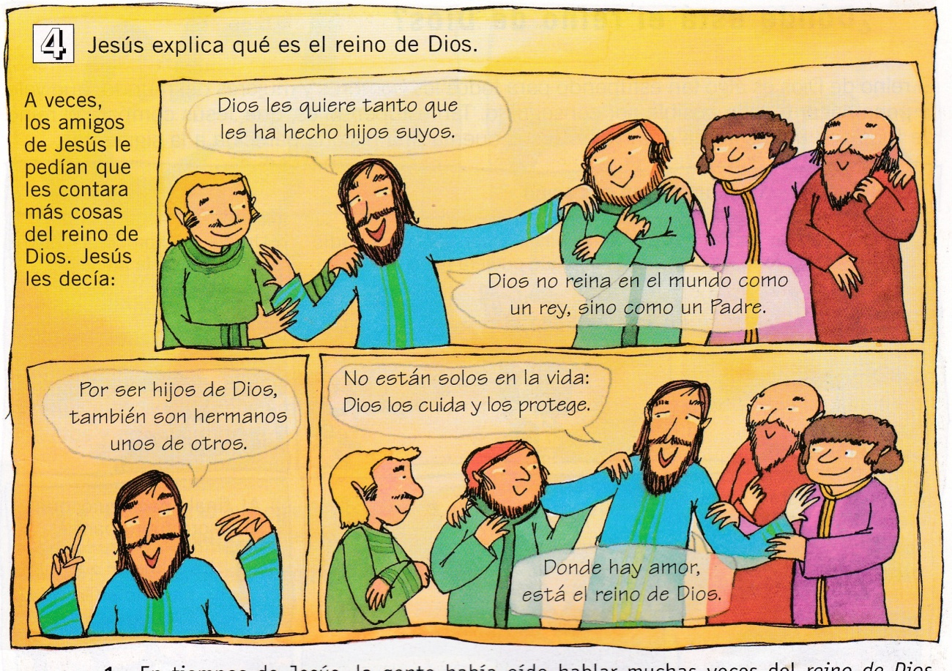
(Extraído “Mi Querido Jesús”, Cuarto año Básico, 1998)
- Ahora, reúnete con tus compañeros:

En un grupo de no más de 4 personas, lee nuevamente el texto y responde las siguientes preguntas en tu cuaderno. Posteriormente, muestra tu cuaderno a la profesora:
- ¿Qué es lo que anuncia Jesús?
- La gente del tiempo de Jesús ¿qué o a quién estaban esperando?
- ¿Qué les dice Jesús? ¿Cómo les explica qué es el Reino de Dios?
- ¿Por qué el Reino de Dios es la mejor noticia que las personas podían esperar?
- Pregunta en la Familia y la Comunidad:

Entrevista a dos personas (puede ser tu mamá, tu papá, tu abuelita…) y pregúntale cual sería la mejor noticia que le gustaría recibir en su vida.
Escribe sus respuestas en tu cuaderno.
Cuando vuelvas a la Escuela muestra tu cuaderno a la profesora.

(Extraído de http://rafavera.com/2013/12/01/para-pequs-primer-domingo-de-adviento/)

- Trabaja solo para luego compartir:

Responde en tu cuaderno las siguientes preguntas (cuando termines, muestra tu cuaderno a la profesora):
- ¿Qué es una Buena Noticia para las personas?
- El Reino de Dios ¿es una Buena Noticia? ¿por qué?
- ¿Cómo te imaginas el Reino de Dios? ¿Con qué imágenes lo relacionas? Dibújalo.
- ¿Qué harías tú para dar a conocer a los demás que el Reino de Dios es una Buena Noticia?
- Compartamos lo aprendido:

En grupo (no más de 3 personas), respondan las siguientes preguntas y luego muestren su cuaderno a la profesora:
Jesús dijo en una ocasión: “Busquen ante todo el Reino de Dios y lo que es propio de él” (Mt 6, 33)
- Haz una lista de cosas que consideres que son propias del Reino de Dios.
- ¿Qué noticias que han leído o escuchado muestran cosas que representan al Reino de Dios?
- Comprobemos lo que hemos aprendido:

Autoevaluación:

Responde en la pauta que te entregará tu profesora como ha sido tu trabajo en este ejercicio.
Socialicemos:

Responde junto a tus compañeros, considerando lo que hemos aprendido:
- ¿Qué es una Buena Noticia para Jesús?
- ¿Cuáles son los valores fundamentales del Reino de Dios?
- ¿Por qué el Reino de Dios es una Buena Noticia para nosotros?

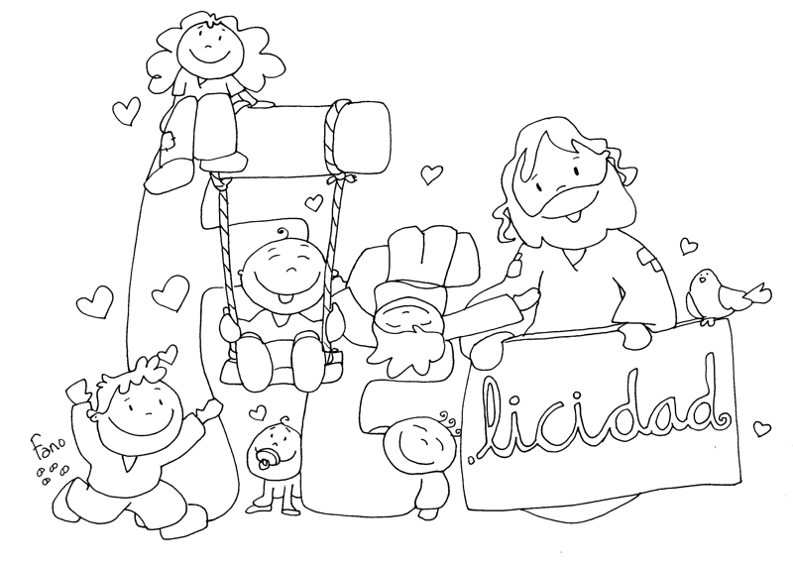
(Extraído de http://blogs.21rs.es/kamiano/2012/10/02/que-los-ninos-se-acerquen/)

